РОСТОВСКАЯ ОБЛАСТЬ
СОБРАНИЕ ДЕПУТАТОВ
ВОЛОШИНСКОГО СЕЛЬСКОГО ПОСЕЛЕНИЯ
четвертого созыва

РЕШЕНИЕ

Об определении мест для выгула
домашних животных

Принято
Собранием депутатов 29 декабря 2020 года

В целях регулирования вопросов в сфере благоустройства территории Волошинского сельского поселения в части выгула домашних животных, а также повышения комфортности и безопасности условий проживания граждан, в соответствии со статьей 8, пункта 3 части 5 статьи 13 Федерального закона от 27.12.2018 № 498-ФЗ «Об ответственном обращении с животными и о внесении изменений в отдельные законодательные акты Российской Федерации», статьей 14 Федерального закона от 06.10.2003 № 131-ФЗ «Об общих принципах организации местного самоуправления в Российской Федерации», Собрание депутатов Волошинского сельского поселения

РЕШИЛО:

1. Определить места для выгула домашних животных на территории Волошинского сельского поселения Миллеровского района Ростовской области согласно Приложению № 1 к настоящему решению.
2. Утвердить требования к виду и размещению указателей «выгул домашних животных» согласно Приложению № 2 к настоящему решению.
3. Настоящее решение вступает в силу с момента официального опубликования.

Председатель Собрания депутатов-
глава Волошинского сельского поселения В.А. Доброхимов

слобода Волошино
29 декабря 2020 года
№ 202

Приложение № 1
к решению Собрания депутатов
Волошинского сельского поселения
от 29.12.2020 № 202

Перечень мест
для выгула домашних животных на территории
Волошинского сельского поселения

- Западная окраина сл. Волошино,

согласно графического изображения (МВДЖ - обозначены места для выгула животных).

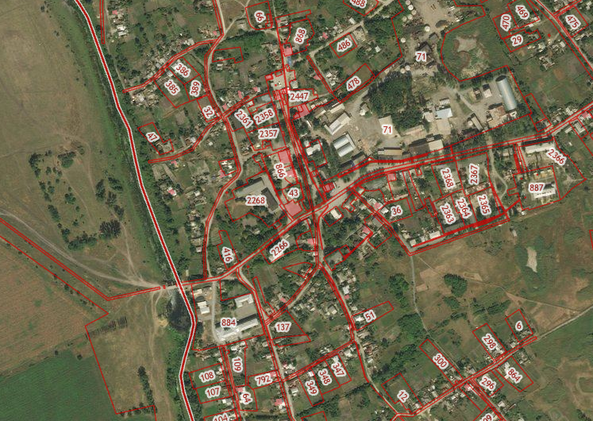
мвдж

- Западная окраина сл.Нижненагольная,

согласно графического изображения (МВДЖ - обозначены места для выгула животных).

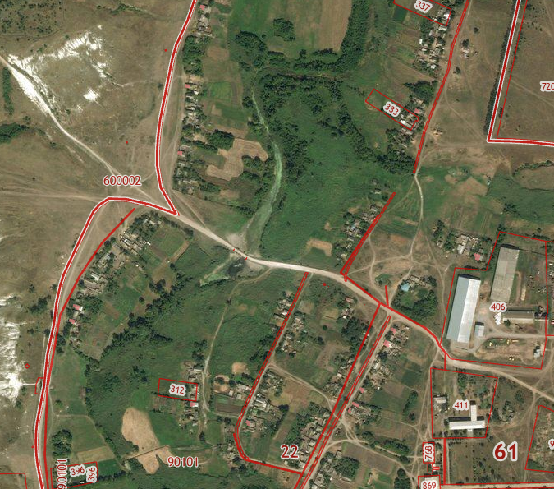
МВДЖ

- Южная окраина сл.Нижненкамышинка,
согласно графического изображения (МВДЖ - обозначены места для выгула животных).

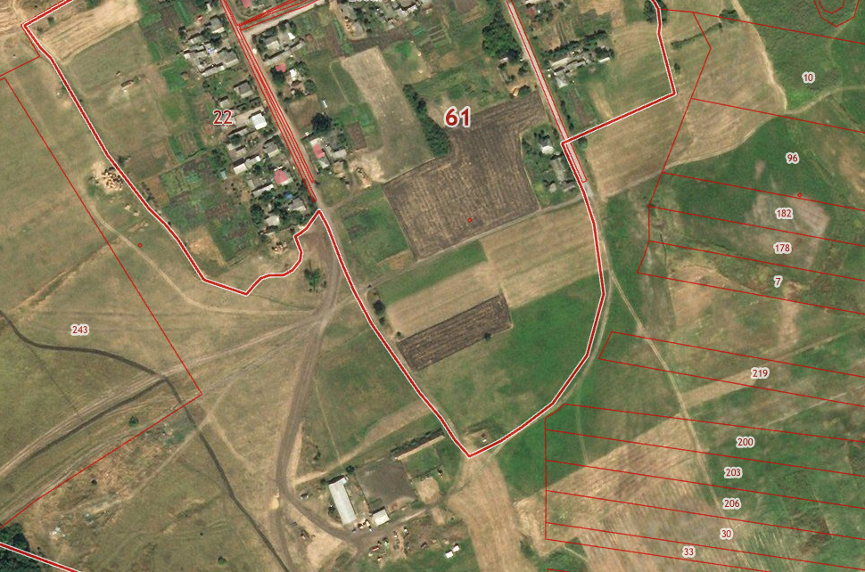
МВДЖ

- Западная окраина х. Афанасьевский, согласно графического изображения (МВДЖ - обозначены места для выгула животных).

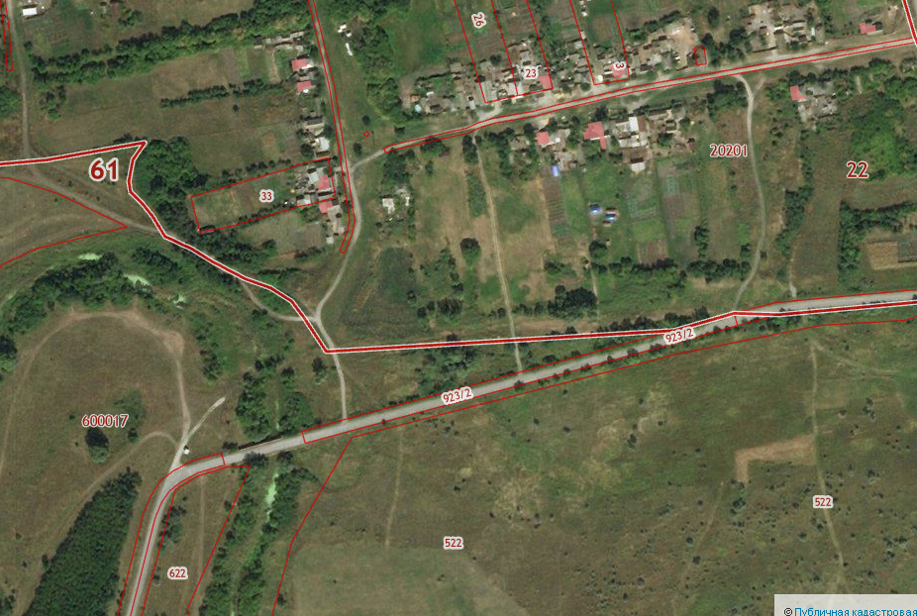
МВДЖ

Приложение № 2
к решению Собрания депутатов
Волошинского сельского поселения
от 29.12.2020 № 202

Требования к виду и размещению указателей
«место выгула домашних животных»

1. Границы территории места для выгула домашних животных обозначаются администрацией Волошинского сельского поселения указателями «выгул домашних животных», размещаемые по периметру границ данной территории на высоте не ниже 1,5 метров от уровня земли, на расстоянии, обеспечивающем видимость от одного указателя до следующего блажащего.
2. Указатели «выгул домашних животных» изготавливаются из деревянных или металлических материалов, размерами: ширина не менее 30 см, высота не менее 20 см, окрашиваются красителем красного цвета с наружной стороны периметра территории и жёлтого цвета с внутренней стороны периметра территории, а также снабжаются текстом красителя чёрного цвета «выгул домашних животных»:
2.1. Вид указателя «место выгула домашних животных» с наружной стороны периметра территории.


2.2. Вид указателя «место выгула домашних животных» с внутренней стороны периметра территории.
